Федеральное государственное автономное образовательное учреждение высшего образования «Национальный исследовательский университет ИТМО»

Факультет программной инженерии и компьютерной техники

Отчёт
по лабораторной работе №3
«Построение объектной модели на основе данного текста»
по дисциплине «Программирование»

Вариант 2212

Выполнил: Мироненко А.Д, группа Р3131
Преподаватель: Письмак А.Е

Сант-Петербург
~2023~
1. Текстовые Задания
Описание предметной области, по которой должна быть построена объектная модель:
Все потянулись через борт посмотреть. Изящно лавируя между отмелями, он провел лодку к берегу. Ее нос мягко ткнулся в песок. Муми-тролль спрыгнул с фалинем (так называется трос, которым лодка крепится к причалу) на сушу, и вскоре берег ожил, наполнился суетой и бурной деятельностью. Муми-мама сложила из камней очаг, чтобы подогреть оладьи, натаскала дров, расстелила на песке скатерть и на каждый угол положила по камню, чтобы ее не унесло ветром. Затем расставила чашки, закопала банку с маслом в сырой песок в тени от скалы и под конец украсила стол букетом береговых лилий.
Программа должна удовлетворять следующим требованиям:
- Доработанная модель должна соответствовать принципам SOLID.
- Программа должна содержать как минимум два интерфейса и один абстрактный класс (номенклатура должна быть согласована с преподавателем).
- В разработанных классах должны быть переопределены методы equals(), toString() и hashCode().
- Программа должна содержать как минимум один перечисляемый тип (enum).
Порядок выполнения работы:
- Доработать объектную модель приложения.
- Перерисовать диаграмму классов в соответствии с внесёнными в модель изменениями.
- Согласовать с преподавателем изменения, внесённые в модель.
- Модифицировать программу в соответствии с внесёнными в модель изменениями.

2. Исходный код программы
https://github.com/tteemma/Prog_Lab3
3. Диаграмма классовой модели
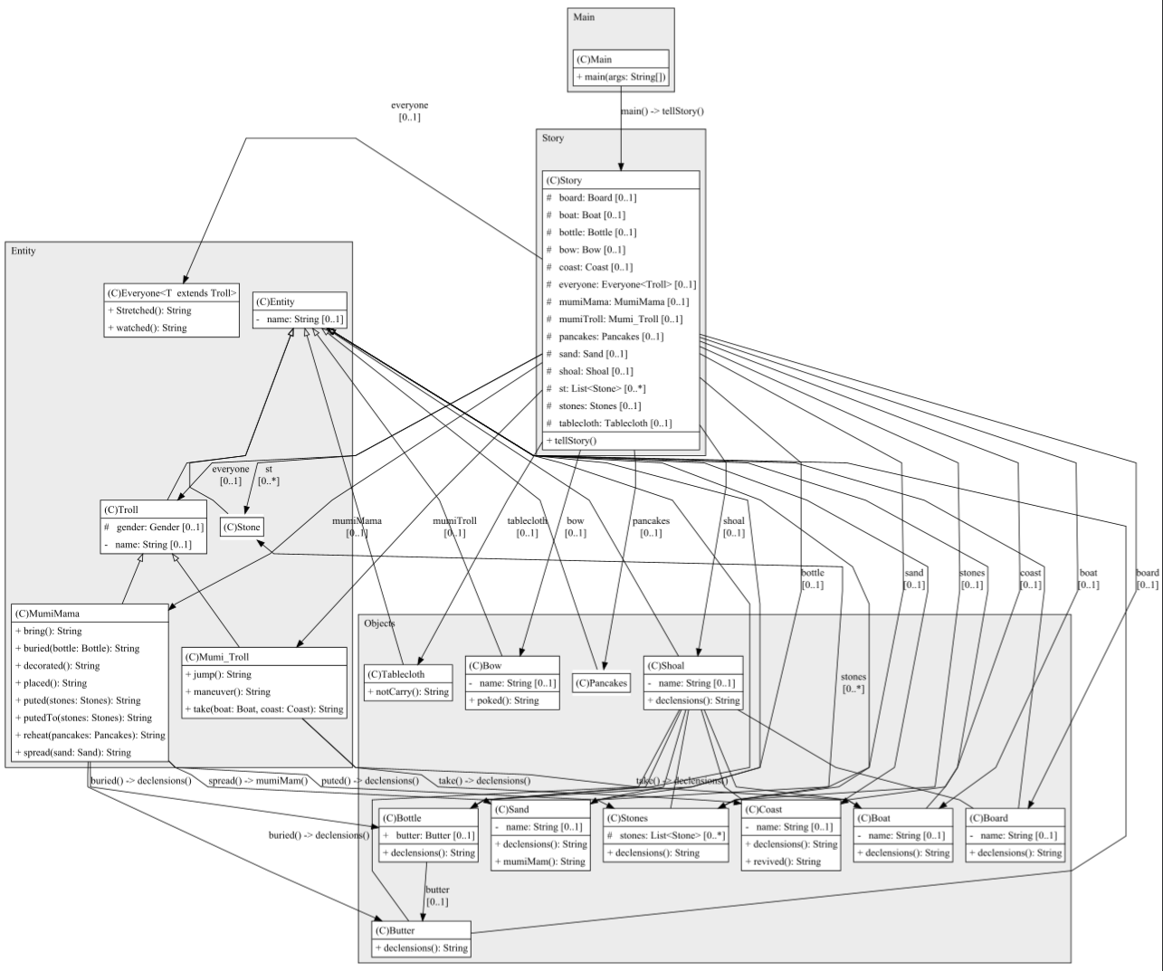
4. Результаты работы программы
Все потянулись через борт посмотреть. Изящно лавируя между отмелями, он провел лодку к бeрегу. Ее нос мягко ткнулся в песок. Муми-троль спрыгнул c фалинем на сушу, и вскоре берег ожил, наполнился суетой и бурной деятельностью. Муми-мама сложила из камней очаг, чтобы подогреть оладьи, натаскала дров, расстелила на песке скатерть и на каждый угол положила по камню, чтобы ее не унесло ветром. Затем расставила чашки, закопала банку с маслом в сырой песок в тени от скалы и под конец украсила стол букетом береговых лилий.
5.Вывод
Во время написания данной лабораторной работы я изучил принципы SOLID, научился декомпозировать программу на классы и интерфейсы и улучшил свои навыки составления UML диаграмм.

